高功率光纤环形器1*2-1064-1030-20W
特征：低插入损耗、高回波损耗、高隔离度、高可靠性和可稳定性
应用：光纤放大器、单纤双向通信系统、光纤传感
产品规格：
参数 |  | 单位 | 参数值
中心波长 |  | nm | 1064or1030
工作波长范围 |  | nm | ±5
典型插入损耗23℃ |  | dB | 1.3
最大插入损耗23℃ |  | dB | 1.5
典型峰值光隔离度 |  | dB | 25
最大光隔离度23℃ |  | dB | 22
最大偏振相关损耗23℃；PI |  | dB | 0.15
最小消光比23℃；PM |  | dB | 20
最小回波损耗 |  | dB | 45
最小串扰 |  | dB | 45
最大平均承受光功率 |  | W | 1；2；5；20（Including Port 1 & Port 2）
最大脉冲峰值功率 |  | KW | 10
承受最大拉力 |  | N | 5
光路 |  | - | Port1→Port2→Port3
光纤类型 |  | - | HI1060;PM；其他光纤
工作温度 |  | ℃ | +10to+50
储存温度 |  | ℃ | -0to+60
封装尺寸 |  | mm | 91*38*38；60*28*31.5
以上参数均不含连接头数据，含头，插入损耗加0.3dB，回波损耗少5dB。
封装尺寸
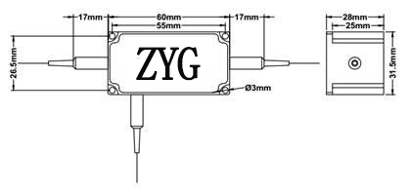
订货信息
产品名称 | 1064高功率环形器
工作轴 | S=慢轴工作；F=快轴工作；B=双轴工作
工作波长 | 1064=1064nm；1030=1030nm
光纤类型 | 1=HI1060；2=PM；3=其他光纤
平均光功率 | 00=500mW, 01=1W, 02=2W,......, 05=5W
尾纤类型 | 0=250um裸光纤；1=900um松套管；2=2.0mm松套管；3=3.0松套管
连接头类型 | 0=FC/UPC；1=FC/APC；2=SC/UPC；3=SC/APC；4=LC/UPC；5=LC/APC

